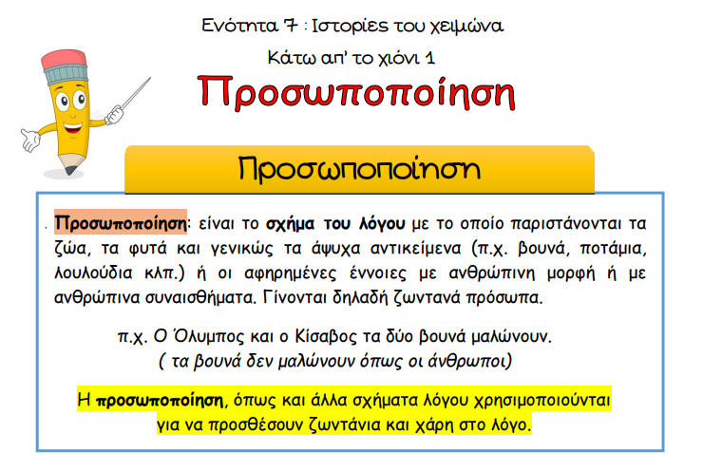

**Κάτω απ’ το χιόνι**

**Προσωποποίηση**

**Μπορείς να υποδείξεις τις προσωποποιήσεις βάζοντας 🗸;**

🗌 Το χειμώνα όλη η φύση κοιμάται.

🗌 Το μωρό κοιμάται πολλές ώρες.

🗌 Τα παιδιά έτρεμαν από το κρύο.

🗌 Η φλόγα έτρεμε στο τζάκι.

🗌 Κοιμήσου αστρί, κοιμήσου αυγή …

🗌 Κοιμήσου παιδί μου η ώρα είναι 11.

🗌 Το φεγγάρι κάνει βόλτα …

🗌 Η Μαρία έκανε βόλτα με το ποδήλατο.

🗌 Κάποιο άγαλμα που μ’ είδε με θυμήθηκε …

🗌 Ο Φώτης με θυμήθηκε στη γιορτή μου.

🗌 Στη σειρά των επισήμων κάθονται θυμάρια.

🗌 Το γλυκό αεράκι φιλούσε το πρόσωπό μας.

🗌 Η γιαγιά φιλούσε πάντα τα εγγόνια της προτού κοιμηθούν.